Dura Alexandru-Bogdan

Grupa 163

Problema 1

Cerinta Problemei:

1.Se consideră o hartă cu N oraşe, între unele dintre oraşe existând drumuri directe. Să se determine toate drumurile dintre oraşele A şi B, astfel încât orașele vizitate pe un traseu să fie distincte.

**Date de intrare:** fișierul date.in conține:

-pe prima linie numarul N, cu semnificația din enunț;

-pe a doua linie, numerele A si B, in aceasta ordine, cu semnificatia din enunt;

-pe următoarele linii perechi de forma i j cu semnificația că între orașele i și j este un drum direct.

**Date de ieșire:** fișierul date.out conține pe fiecare linie câte o soluție; o soluție este o succesiune de numere reprezentând orașele vizitate pornind de la A până la B.

**Restricții și precizări:**

N∈[2,102]

Explicarea Algoritmului:

-Am declarant global vectorii pentru a ii putea folosi atat in main cat si in functia de verificare si in functia de backtracking:

* drum[102] - vectorul in care retin drumurile de la orasul A la orasul B
* v[102][102] - matricea in care voi memora toate drumurile directe
* w[102] – vectorul care retine cate drumuri directe am din fiecare oras

Pentru primul exemplu o schita a drumurilor cu orase poate sa fie:

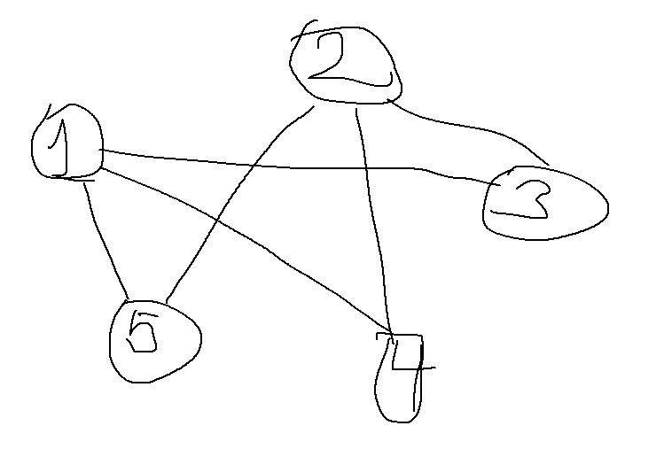

Tot pentru acest exemplu, dupa memorarea drumurilor directe in matricea v, aceasta va fi completata in felul urmator, pe prima linie vom avea drumurile directe pentru primul oras, pe a doua linie pentru al doilea oras, etc:

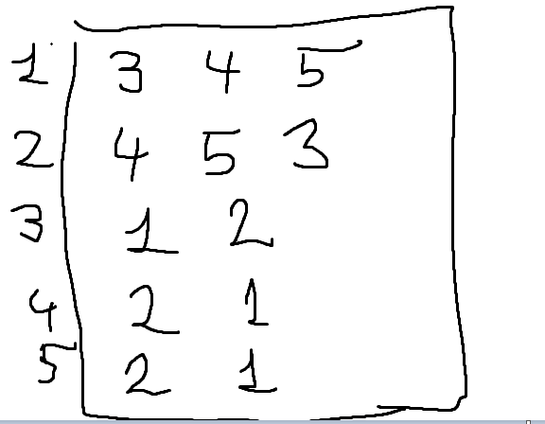

Iar vectorul w va arata asa:

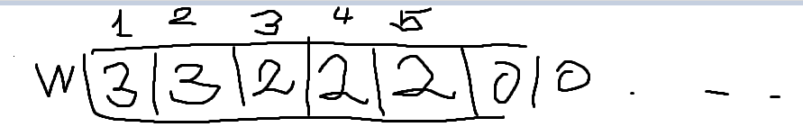

-Apoi am creat functia bkt care este functia de backtracking

-Am creat functia verificare ce imi returneaza 1 daca drumul retinut trece prin variabila oras si in caz contrar returneaza 0. Voi folosi aceasta functie pentru a ma asigura ca nu trec printr-un oras de mai multe ori.

Complexitatea algoritmului:

Cazul cel mai complex este atunci cand toate orasele sunt conectate intre ele. In acest caz complexitatea este de O( (n - 1)n-1 ) deoarece dupa prima executie a functiei bkt, se vor apela alte n - 1 functii care la randul lor vor apela cate n – 1 functii.

Cateva exemple:

1.

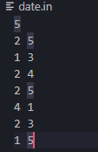 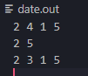

2.

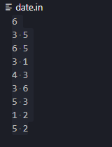 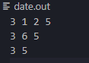

3.

